1编制依据 1
2工程概况 2
2.1工程简介 2
2.2气象特征 2
2.3 线路平面及纵断面 2
2.4 支架现浇双线简支梁分布简况 3
2.5双线简支梁构造的主要技术参数 3
3施工部署 4
3.1主要设备、人员配置计划表 4
3.2工期计划 5
4施工方案 5
4.1总体施工方案介绍 5
4.2支架验算 6
4.3支架现浇简支箱梁施工工艺及施工方法 6
4.2.1施工工艺流程 6
4.2.2支架施工 7
4.2.3模板工程 10
4.2.4支架预压 10
4.2.5支架变形观测网 11
4.2.6施工预拱度的设置 12
4.2.7安装支座 13
4.2.8钢筋施工 14
4.2.9波纹管的安装及穿束 15
4.2.10保护层垫块设置 15
4.2.11预埋件的埋设 15
4.2.12预埋孔道的设置 16
4.2.13灌注孔的设置 16
4.2.14梁体砼浇筑 16
4.2.15梁体砼养护 18
4.2.16预应力施工 18
4.2.17封锚 21
4.2.18钢侧模的过孔 22
4.2.19支架的拆除 22
5桥面附属工程施工 23
5.1挡碴墙、竖墙 23
5.2人行道栏杆 23
5.3桥面防水层 23
5.4综合接地 24
6质量保证措施 24
6.1质量管理组织机构 24
6.2质量保证措施 25
6.3重点控制措施 29
6.4裂缝防治措施 32
6.5入模温度控制 33
7安全保证措施 34
7.1建立健全各项安全制度 34
7.2安全教育与培训 34
7.3注重技术安全，抓好方案论证 34
7.4高空作业安全保证措施 34
7.5防物体打击保证措施 35
7.6支架施工安全保证措施 35
7.7预应力施工 36
7.8施工用电安全保证措施 37
7.9消防安全火灾控制保障措施 37
7.10夜间施工安全保障措施 38
7.11防洪安全保障措施 38
7.12防台风安全保证措施 38
8雨季、夏季施工保证措施 39
8.1雨季施工措施 39
8.2夏季施工措施 41
9环境保护措施 42
9.1环境保护方案 42
9.2环境保护组织机构 42
9.3环境保护措施 43
10应急预案 45
10.1应急指挥机构及职责 45
10.1.1应急领导小组组织机构 45
10.1.2应急救援队组织机构 45
10.1.3应急领导小组岗位职责 45
10.1.4应急救援队岗位职责 46
10.2雨季施工应急预案 46
10.3防台风施工应急预案 47
10.4高空坠落应急预案 48
10.4.1防止高处坠落事故的基本安全要求 48
10.4.2预防高处坠落和物体打击措施 49
10.5起重吊装作业应急预案 51
10.5.1机构性能要求 51
10.5.2起重机械安全装置 51
10.5.3现场要求 51
10.6应急处置程序 53
10.6.1信息报告程序和内容、报告方式和责任人 53
16.6.2 应急响应 53
10.6.3接警报警 54
10.6.4应急指挥 54
10.6.5资源调配 54
10.6.6应急救援 55
10.6.7扩大应急 55
10.7应急处置措施 55
11文明施工 56
11.1施工现场场地管理措施 56
11.2临时设施管理 56

五工区双线简支箱梁支架现浇专项施工方案

1编制依据
1）新建珠三角轨道交通新塘经白云机场至广州北站项目XBZH-1标段施工总价承包招标文件、合同协议书、工程量清单、答疑书及图纸等。
2）广东珠三角城际轨道交通有限公司相关规定。
(1) 《广东珠三角城际轨道交通有限公司工程建设现场管理办法》
(2)《珠三角城际轨道交通工程建设安全质量风险管理办法》
(3)《珠三角城际建设工程质量管理办法》
3）国家、原铁道部现行的铁路工程建设施工规范、验收标准、安全规则等。
(1)《高速铁路桥涵工程施工技术规程》（Q/CR 9603-2015）
(2)《铁路混凝土工程施工技术指南》
(3)关于《铁路综合接地系统》通用参考图通号（2009）9301局部修该的通知（经规标准[2009]273号）
(4)《铁路混凝土梁支架法现浇施工技术规程》(TB 10110-2011)
(5)《铁路工程基本作业施工安全技术规程》（TB 10301-2009）
(6)《铁路桥涵工程施工安全技术规程》（TB 10303-2009）
4）国家及广东省相关法律、法规及条例等。
(1) 《建设工程安全生产管理条例》；
(2) 《铁路建设工程安全生产管理办法》；
(3) 《生产安全事故报告与调查处理条例》；
5）现场踏勘收集到的地形、地质、气象和其它地区性条件等资料。
6）《新白广XBZH-1标实施性施工组织设计》。
7）集团公司近年来铁路、高速公路等类似工程的施工经验、施工工法、科技成果。
8）集团公司通过北京华夏认证中心认证按照ISO9001:2000质量管理标准、ISO14001：2004环境管理标准及GB/T28001-2001职业健康安全管理标准编制的《管理手册》、《程序文件》。
9）集团公司为完成本标段工程拟投入的施工管理、专业技术人员及机械设备等资源。

2工程概况

2.1工程简介
本工区为新建珠三角城际轨道交通新塘经白云机场至广州北站站前工程一标五工区，工区管段位于广州市白云区人和镇及钟落潭镇境内，起讫里程为DK56+252.6-DK62+071.25正线全长5.287km、广佛环线同步实施工程2.26km、竹料动车走行线1.245km。共有桥梁6座，分别是：①跨流溪河特大桥；②跨流溪河左线特大桥；③竹料走行线特大桥；④广佛环线竹料站左线特大桥；⑤广佛环线竹料站右线特大桥；⑥跨京珠高速特大桥。支架法现浇双线简支梁主要位于跨流溪河特大桥、竹料走行线特大桥和跨京珠高速特大桥上。

2.2气象特征
所在地为亚热带海洋性季风气候，风向的季节性很强。春季以偏东南风较多，偏北风次多；夏季受副热带高压和南海低压的影响，以偏东南风为盛行风；秋季由夏季风转为冬季风，盛行风向是偏北风；冬季受冷高压控制，主要是偏北风，其次是偏东南风，平均风速以冬、春季节较大，夏季较小。但夏季间常有热带气旋影响甚至登陆，短时强对流天气也经常出现，风速可急剧增大到8级以上。降水主要集中在4～9月的汛期，占全年雨量的80%左右，其中4～6月的前汛期多为锋面雨，7～9月的后汛期多为热带气旋雨，其次为对流雨（热雷雨），10月至翌年3月是少雨季节。

2.3 线路平面及纵断面
（1）平面
本工区桥梁平面曲线，最大曲线半径3000m，位于跨流溪河特大桥上；最小曲线半径400m，位于竹料走行线特大桥上。
（2）纵断面
本工区桥梁纵向坡度，由地下隧道至桥梁过渡区域跨流溪河特大桥最大上坡+30‰；由地面竹料存车场至桥梁过渡区域，竹料走行线特大桥最大上坡+25‰。

2.4 支架现浇双线简支梁分布简况
（1）跨流溪河特大桥：
梁宽11.6m支架现浇双线简支梁11孔（5~10#墩、13~14#墩、29~34#墩）：此段原设计为移动模架现浇梁，因两端房屋征拆问题未解决，移动模架无法到达，改为支架法现浇。
（2）竹料走行线特大桥：
梁宽12.4m支架现浇双线简支梁10孔（b0~b10#墩）；梁宽11.6m支架现浇双线简支梁17孔（b10~b24#(18#)墩、37~40#墩）。
（3）跨京珠高速特大桥：
梁宽12m支架现浇双线简支梁6孔（4~10#墩）。

2.5双线简支梁构造的主要技术参数
本工区双线简支梁主要参数表
梁宽  （m） | 梁长  （m） | 梁重  （t） | 现浇砼  （m3） | 钢绞线（t） | 钢筋 |  | 预埋件（t）
 |  |  |  |  | HPB300（t） | HRB400(t) | 预埋件（t）
11.6 | 32 | 616 | 246.2 | 10.986 | 1.187 | 52.053 | 0.454
11.6 | 24 | 478 | 191.1 | 4.832 | 0.916 | 41.962 | 0.437
12.0 | 32 | 634 | 253.4 | 11.284 | 1.104 | 56.251 | 0.437
12.0 | 24 | 491 | 196.5 | 4.890 | 0.844 | 46.117 | 0.437
12.4 | 32 | 641 | 256.4 | 11.306 | 1.104 | 56.793 | 0.437
12.4 | 24 | 497 | 198.7 | 4.890 | 0.844 | 46.525 | 0.437

3施工部署

3.1主要设备、人员配置计划表
本工区支架现浇双线简支箱梁计划投入2套模板及支架，梁宽11.6m双线简支箱梁一套，梁宽12m和12.4m双线简支箱梁共用一套。
主要设备人员、人员配置见下表：
①、设备及工具
序号 | 机具名称 | 型号 | 单位 | 数量
1 | 混凝土泵车 | 48m | 台 | 2
2 | 混凝土罐车 | 8/10m3 | 辆 | 10
3 | 汽车起重机 | 25T | 辆 | 2
4 | 发电机 | LYC280G | 台 | 2
5 | 交流电焊机 | 500KW | 台 | 12
6 | 弯曲机 | φ6-φ38 | 台 | 4
7 | 切断机 | φ32 | 台 | 2
8 | 调直机 |  | 台 | 2
9 | 插入式振捣器 | φ50 | 套 | 12
10 | 插入式振捣器 | φ30 | 套 | 4
11 | 卷扬机 | 1t | 台 | 2
12 | 氧气乙炔 |  | 套 | 2
13 | 千斤顶 | YCW400B | 套 | 8
14 | 压浆机 | GZJE-7 | 台 | 2
②、人员配置
序号 | 工种 | 单位 | 数量 | 备注
1 | 工班长 | 人 | 2
2 | 技术员 | 人 | 2
3 | 安全员 | 人 | 2
4 | 电工 | 人 | 2
5 | 起重工 | 人 | 2
6 | 架子工 | 人 | 16
7 | 木工 | 人 | 12
8 | 钢筋工 | 人 | 20
9 | 电焊工 | 人 | 8
10 | 振捣工 | 人 | 20
11 | 辅助工 | 人 | 40
合计 |  | 人 | 126

3.2工期计划
本工区共44孔支架现浇双线简支梁，分两套模板两个施工段，自2017年4月初开工，计划2018年10月底全部完工。
每套钢侧模配2套支架、2套底模、1套内模。
现浇支架单孔施工周期分析表（20d/孔）
序号 | 工序名称 | 单工序时间(d) | 备注
1 | 钢管立柱+贝雷梁支架 | 7 | 2套支架（不列入循环时间）
2 | 纵横梁、碗扣支架 | 3 | 2套支架（不列入循环时间）
3 | 底模 | 2 | 2套竹胶板底模（不列入循环时间）
4 | 支架预压 | 5
5 | 侧模 | 2 | 1套钢侧模
6 | 底板及腹板钢筋 | 3
7 | 内箱模板 | 2 | 1套竹胶板内模
8 | 顶板钢筋 | 1
9 | 浇筑砼及等强 | 5
10 | 张拉、压浆 | 2
11 | 支架拆除 | 2 | （不列入循环时间）
 | 单孔时间 | 34
 | 循环时间 | 20 | 支架安装、拆除及底模安装

4施工方案

4.1总体施工方案介绍
五工区所有支架现浇简支箱梁拟采用钢管立柱+贝雷梁支架形式进行施工作业。利用承台及跨中设钢筋混凝土条形基础作为承力基础。
钢管柱采用Φ529×10 钢管，钢管柱间设[20槽钢连接；钢管柱顶设横向承重梁，横向承重梁采用 3I40b 工字钢；承重梁上设非加强型贝雷片15片,贝雷片与承重梁正交；贝雷梁上设I25b横向分配梁；横向分配梁上布设1.8m高碗扣式支架。I25b横向分配梁纵向间距同其上碗扣支架间距均为60cm；碗扣架上设I12横向分配梁，纵向间距60cm；I12横向分配梁上铺设10*10cm 纵向方木，纵向方木按照间距 30cm 布置，腹板下按20 cm，纵向方木上为 1.6cm 厚的竹胶板底模。
外侧模及端头模采用大块定型钢模板，内模采用竹胶板+钢管支架支撑结构。混凝土采用48m泵车输送入模。

4.2支架验算
支架验算详见附件《五工区双线简支箱梁支架设计计算书》。

4.3支架现浇简支箱梁施工工艺及施工方法

4.3.1施工工艺流程
支架现浇梁施工流程为：施工准备→支架安装→预压、数据采集及分析→底模和外模调整→支座安装→底、腹板钢筋绑扎及预应力管道、预埋件安装→内模安装→顶板钢筋绑扎及预应力管道、预埋件安装→混凝土浇筑→混凝土养护→端模、内模拆除→预应力筋安装、张拉及管道压浆、封端→钢侧模开模→纵移至下一孔梁的施工。
施工准备
预压、数据采集及分析
底模和外模调整、支座安装
底、腹板钢筋绑扎及预应力管道、预埋件安装
内模安装
顶板钢筋绑扎及预应力管道、预埋件安装
梁体混凝土浇筑
钢侧模纵移至下一孔位
混凝土养护
支架安装
端模及内模拆除
预应力筋安装及初张拉
钢侧模开模
预应力筋终张拉
合模，进入下一施工循环
预应力管道压浆
封端
图1 支架现浇简支箱梁施工流程图

4.3.2支架施工
（1）支架基础
现浇梁靠桥旁支架钢管立柱直接放置于承台上，采用膨胀螺栓与钢管立柱底部钢板进行连接固定。跨中支架钢管立柱设置两个横桥向长9.5m、厚0.7m的C25混凝土条形基础，基础顶面预埋钢板。条形基础顺桥向宽度视现场实际地质情况进行确定，经地基承载力试验检测，当原地基承载力大于320 KPa时，条形基础宽度为1.5m；当原地基承载力大于240KPa、小于320 KPa时，条形基础宽度为2m宽；当原地基承载力大于160 KPa、小于240KPa时，条形基础宽度为3m宽，或采用换填建筑填料夯实至240KPa以上，再按2m宽施工；当原地基承载力小于160 KPa时必须采取换填措施。
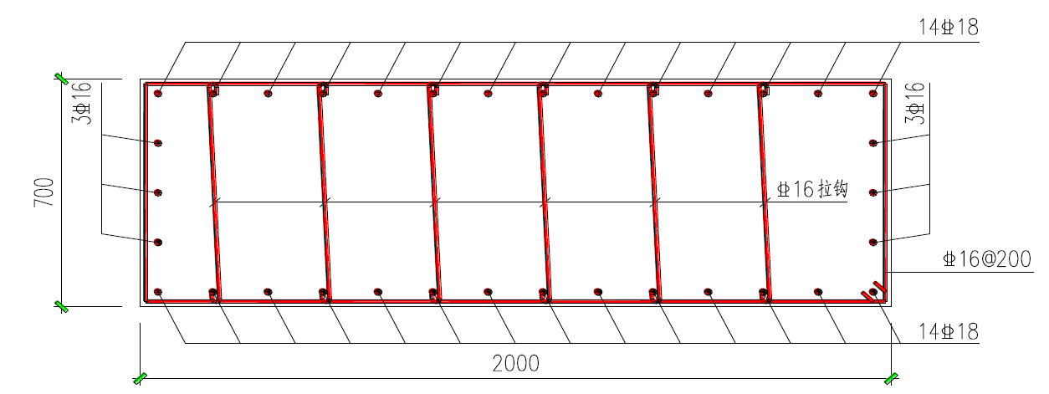
图2 条形基础截面图
（2）钢管立柱安装
钢管柱纵桥向设4排，两排设于桥墩旁，两排设于跨中。纵桥向间距为(12+3+12)m，采用Φ529×10 螺旋钢管，靠桥墩钢管与桥墩间、跨中两排钢管柱间竖向每隔6m以设一道[20槽钢连系。靠桥旁支架钢管立柱底部焊接10mm厚钢板，采用膨胀螺栓将钢板与承台进行连接固定，跨中钢管立柱底部焊接在条形基础预埋钢板上。钢管顶部焊接
10mm厚钢板。
钢管需接长时需注意以下事项：
①钢管桩焊接前，应将焊缝上下30mm范围内的铁锈、油污、水汽和杂物清除干净。
②钢带对接焊缝与管节端部的距离不小于100mm。
③钢管桩应采用多层焊，每层焊缝焊完后，应及时清除焊渣，并做外观检查，每层焊缝的接头应错开。
④钢管桩对接环缝焊完后沿桩周均布加焊4块□250×150×10mm的加劲钢板，以增强钢管桩整体刚度。
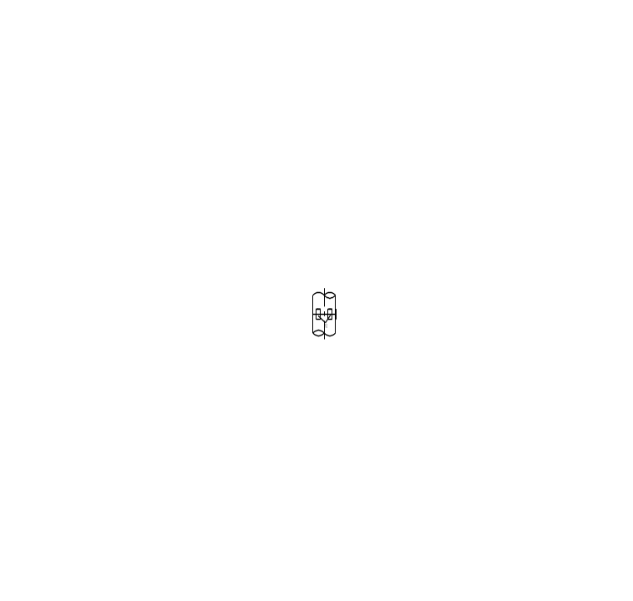
图3 钢管对接构造图
（3）纵横梁安装
每排钢管立柱上设12m长三拼I40b 工字钢横向承重梁。承重梁上设纵向贝雷梁，贝雷梁与横向承重梁正交，横向15片、纵向9片3m长1片1m长。第一孔及最后一孔梁端在桥墩两侧设1片3m长贝雷梁，用于桥墩处翼板支承；中间孔跨桥墩处采用双拼I40b 工字钢作为纵梁，搭设在前后两孔梁靠桥墩横向承重梁上。纵向贝雷梁上设I25b
横向分配梁，间距0.6m。支架布置见下图：
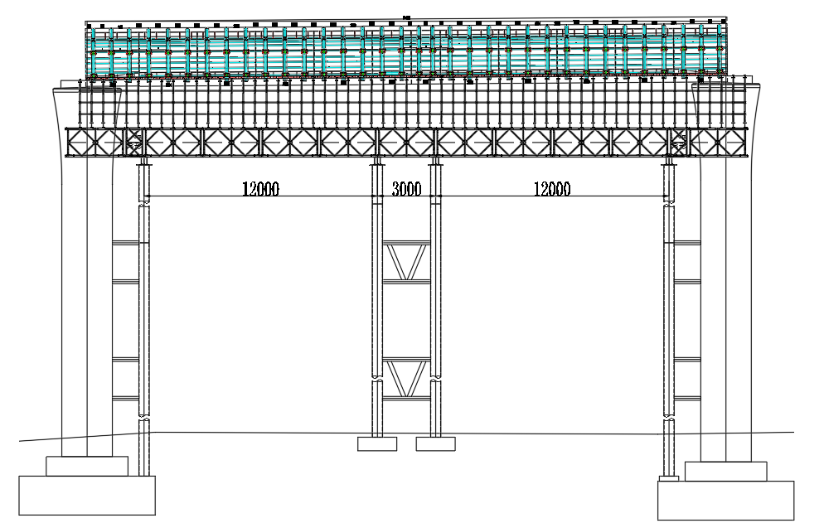
图 4 现浇支架纵向立面布置图
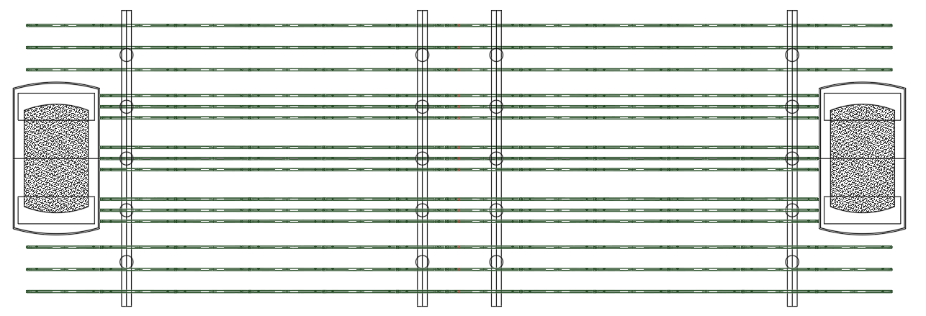
图 5 现浇支架平面布置图
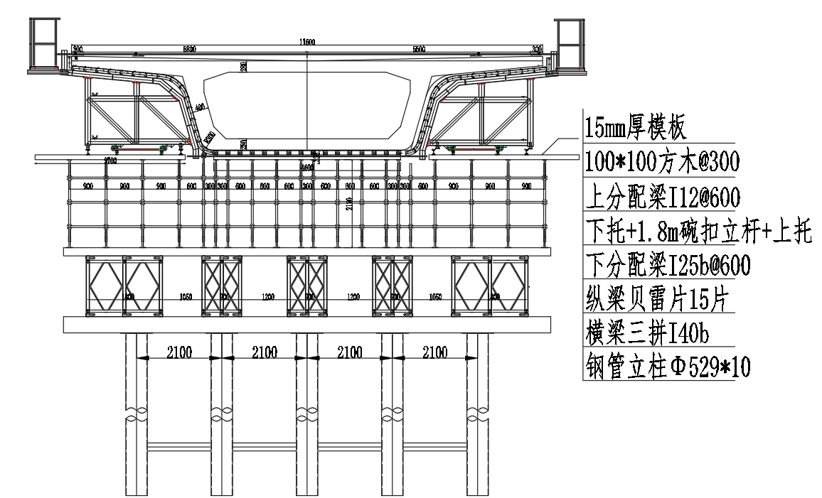
图 6 现浇支架横向立面布置图
（4）碗扣支架搭设
横向分配梁上布设1.8m高碗扣式支架，以便调整高程及底模脱模。纵向间距同横向分配梁均为60cm，横向间距腹板下为30 cm、底板下为60 cm、翼板下为90cm，水平步距60 cm。立杆上下设可调托撑，托撑插入立杆内长度不于小15 cm，托撑与上下分配必须对中。碗扣支架上设I12横向分配梁，纵向间距60cm。

4.3.3模板工程
本工区支架现浇箱梁梁体的模板系统由底模、侧模和内模组成。底模采用1.5 cm厚竹胶板，下设10*10 cm方木背肋，方木背肋纵向布置，横向间距30 cm。侧模为整体式钢模，采用人工配合吊车拼装，侧模纵向分12节，长度有1.5m、2.75m、2m、3m，每节底部可安装轨道小车，每孔施工完成后可利用轨道移动至下一孔。内模采用1.5 cm厚竹胶板，外设10*10 cm方木背肋，内模竖向采用钢管及可调托撑支撑在底板上，内模横向采用钢管及可调托撑利用两侧腹板进行对撑。模板拼装调试完毕后，在模板表面涂一层优质脱模剂。为保证箱梁内模的位置，内模与钢筋间设置与箱梁同标号的混凝土垫块将内模顶紧，底板也用同标号砼垫块作为支撑。
根据设计要求，需要对底模设置预拱度，预拱度设置由调整碗扣支架上托撑螺杆来完成。

4.3.4支架预压
支架安装完毕后，必须进行预压。预压的目的是消除支架安装的非弹性变形，测算出施工荷载时的弹性变形，根据箱梁张拉后的上拱度再计算出箱梁底模的预拱度。同时通过预压能检验支架的安全性能。
(1)预压荷载
根据规范及设计要求对支架按最大施工荷载的110％进行预压。
(2)预压方式
本工程采用预制混凝土块为主，以吨袋装沙为辅进行预压，预
压时堆载尽量模拟箱梁施工时的受力状态。预压块或吨袋采用汽车运输到位后，再采用吊车吊装上桥，并根据箱梁各部位荷载、断面形状，合理布置、分层码放，尽量按等荷效果进行预压。

4.3.5支架变形观测网
为了消除非弹性变形，同时确定弹性变形值，并据此进行预拱度设置，同时检验模架的安全性能，需要建立沉降观测网，布置沉降观测点，对预压过程中的各个预压阶段时的观测点进行测量观测、统计分析。
（1）观测点布置
预压过程中合理设置观测点，并做好观测记录，以利于计算支架的变形量。观测点设置在外模系统上，纵向设置5个断面（模板两端、1/4跨两处、跨中一处），每个断面设置5个观测点（底板区1个、腹板区2个、翼缘板区2个）。观测点断面布置参见预压布置图，纵向布置见下图。
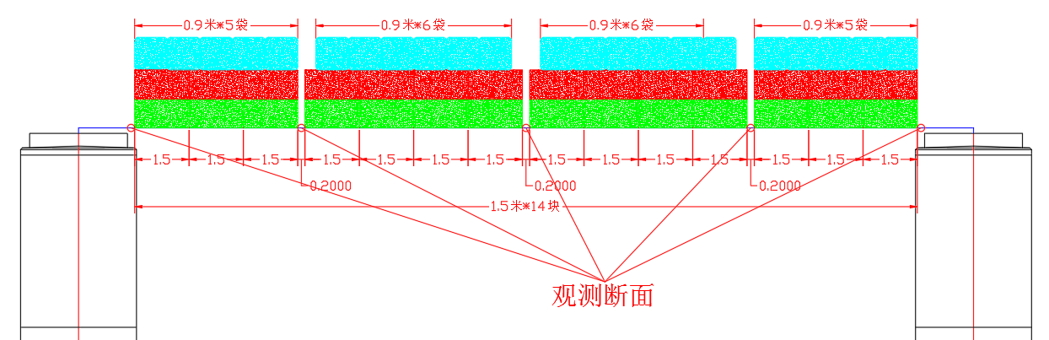
图7 观测点纵向布置图

（2）加载及卸载观测
预压前应对观测点进行首次观测并记录初始值。加载过程应注意分级加载，加载分60%、100%、110%，3级进行，每级加载完成后1小时进行支架的变形观测，以后每间隔6小时进行一次观测，待相邻两次观测沉降量不大于2mm后方可进行下一级加载。待加载重量全部施加到位后，间隔6小时进行一次观测，当连续两次观测托架
位移值小于2mm，且静停时间达到24小时后方可进行卸载。卸载时应同加载时分级卸载。加载及卸载过程应均匀缓慢、按照对称、分级、分层的原则进行，严禁集中加载和卸载，避免托架受力不均和突然受力而出现不稳定情况，待消除托架非弹性变形量及压缩稳定后测出弹性变形量，即完成移模架预压施工。
为确保获得准确的沉降数据，工区项目部成立沉降观测小组，负责沉降观测的日常工作，并将观测数据及最后成果报工程部进行预拱度计算。

4.3.6施工预拱度的设置
箱梁施工标高与线形控制的关键是预拱度的设置。通过预压：①支架系统各构件受力后的安全性，②测定系统结构的弹性与非弹性变形值，为确定施工预拱度提供依据。
支架按装完成后，先预调模板的高度，在箱梁的纵向设置五个断面，每个断面上设4个观测点，模板底板的两侧边各设两个观测点。初始标高为H0,采用混凝土预压块或砂袋进行预压，压载时采用分级加载方式对支架进行预压，达到梁体自重及人员机具重量和时，对观测点标高进行测量，当沉降稳定后，记录观测点的表高位H1,卸载完成后观测点的标高为H2。加载、卸载完成后计算模架的弹性变形及非弹性变形，用公式表示为：
非弹性变形δ1=H0-H2
弹性变形 δ2=H2-H1
以后各孔不进行预压，预留拱度值：δ=δ0+δ1+δ2
预压后预留拱度值δ=δ0+δ2
立模标高=h+δ（h为设计标高）
δ0为设计反拱值
分析确定反拱值δ后，按二次抛物线计算各点预设拱值，反拱度曲线方程如下：
取左支点为坐标原点，跨距为L，主梁跨中矢高为f拱，则曲线
方程为：y=－4fδ(L-X)/L^2

4.3.7安装支座
本桥支座采用球形钢支座，32m梁采用支座型号为CGQZ-J-II-4000型，支座高度12cm；24m梁采用支座型号为CGQZ-J-II-3500型，支座高度12cm。
1）支座安装
①支座安装前，复核垫石中线、高程及预留锚栓孔位置。并检验支座连接情况是否良好。凿毛支座就位部位的支承垫石表面，清除预留锚栓孔中的杂物，安装灌浆用模板，并用水将支承垫石表面侵湿，清除预留锚栓孔内积水。灌浆用模板采用预制钢模，底面设一层4mm厚的橡胶防漏条，通过膨胀螺栓固定在支承垫石顶面。
②支座四角采用垫块调整标高，支座调整就位后，在下支座板底面与支承垫石顶面之间预留有2-3cm的空间，以便灌注无收缩高强度灌注材料。灌浆材料性能：注浆材料的28d抗压强度不应小于50MPa，弹性模量不应小于30GPa，24小时抗折强度不应小于10MPa；浆体水灰比不宜大于0.34，且不得泌水， 30min内流动度不应不大于30秒；标准养护条件下浆体24h自由膨胀率为0-3%。
③灌浆采用重力灌浆方式，灌浆前应估算浆体体积，备料充足。灌浆口高度应保证灌浆密实。灌浆实用体积数量不应与计算值产生过大误差，应防止中间缺浆。
④灌浆时应先灌注支座预留锚栓孔当支座预留孔接近灌满时再由支座中心部位向四周注浆，直至从钢模与支座底板周边间隙观察到灌浆材料全部灌满为止。
⑤灌浆材料终凝后，拆除模板，检查是否有漏浆处，必要时对漏浆处进行补浆，待浇筑梁体混凝土后，及时拆除各支座的连接板及连接螺栓，对支座油漆破损部位进行修补，并安装支座围板，完成支座安装。
支座安装严格按照支座生产厂家的有关安装技术要求和规范
进行。
2）钢支座安装质量标准
支座安装前检查支承垫石，垫石高程允许偏差为0~－10mm，预留孔位置允许偏差为5mm，垫石检查合格后方可安装支座。钢支座安装允许偏差见下表。
支座安装允许偏差
序号 | 项目 |  | 允许偏差（mm）
1 | 支座中心纵向位置偏差 |  | 20
2 | 支座中心横向位置偏差 |  | 20
3 | 下座板中心十字线偏转 | 下座板尺寸＜2000mm | 1
3 | 下座板中心十字线偏转 | 下座板尺寸≥2000mm | 1‰边宽
4 | 固定支座中心十字线中心与全桥贯通测量后墩台中心线纵向偏差 |  | 20
5 | 固定支座上下座板中线的纵横错动量 |  | 3
6 | 活动支座中心线的纵向错动量（按设计气温定位后） |  | 3
7 | 支座底板四角相对高差 |  | 2
8 | 活动支座的横向错动量 |  | 3

4.3.8钢筋施工
钢筋加工统一在工区钢筋加工棚内下料、连接、弯制，加工成半成品运至工地进行安装。
钢筋安装允许偏差
序号 | 项目 | 允许偏差（mm） | 检验方法
1 | 桥面主筋间距及位置偏差 | 15 | 尺量检查不少于5处
2 | 底板钢筋间距及位置偏差 | 8 | 尺量检查不少于5处
3 | 箍筋间距及位置偏差 | 15 | 尺量检查不少于5处
4 | 腹板箍筋垂直度 | 15 | 尺量检查不少于5处
5 | 钢筋保护层厚度与设计偏差 | +5～0 | 尺量检查不少于5处

6 | 其他钢筋偏移量 | 20

4.3.9波纹管的安装及穿束
（1）波纹管安装
双线箱梁纵向制孔采用波纹管，在底腹板钢筋绑扎完成后进行波纹管安装，波纹管连接采用配套的连接接头，并用防水胶带包裹严密，预防漏浆。波纹管严格按照坐标位置控制，保持良好线型，每隔1m或0.5m为一断面，对应位置采用定位网片进行定位和固定。
（2）预应力钢绞线穿束
按照束号和孔号一一对应的方法用人工进行穿束，为便于穿束，将穿入端包裹成锥体状，以防穿坏波纹管。待本批张拉的钢绞线全部穿完后，才能进行预应力钢绞线的张拉。穿束后，应检查预留长度是否符合张拉要求。

4.3.10保护层垫块设置
保护层垫块采用压力成型混凝土垫块，垫块采用与梁体同等寿命的材料，且保证梁体的耐久性。施工时使用耐久性良好且抗压强度不低于50MPa的压力成型细石混凝土垫块。垫块加工尺寸满足保护层误差要求，对每批进场垫块由试验室负责进行检查，重点检查垫块强度。垫块的尺寸和形状（半圆柱形或锥形），必须满足保护层厚度和定位的允许偏差（0～5mm）要求。模板安装和灌筑混凝土前，仔细检查保护层垫块的位置、数量及紧固程度，并指定专人作重复性检查以提高保护层厚度尺寸的质量保证率。所有压力成型混凝土垫块必须安装在箱梁钢筋骨架最外层箍筋上，充分保证钢筋保护层厚度。注意垫块安装间距控制，垫块应呈梅花型布置，间距不应大于50cm，以加强受力效果，且侧面和底面的垫块不少于4个/m2，绑扎垫块和钢筋的铁线头不得伸入保护层内。

4.3.11预埋件的埋设
（1）支座上锚垫板与防落梁的埋设
箱梁需用支座上锚垫板共4套，由厂制然后运送到施工地点，材料入库或进施工现场前要确定好其尺寸和类型，同时须经过多元合金共渗处理，满足相关技术规范要求方可投入使用。
支座上锚垫板的预埋在支座安装完后，底腹板钢筋绑扎前进行，安装时要注意与支座的类型相对应。
防落梁及其上锚垫板，每孔箱梁需用预埋钢板4套，经过多元合金共渗处理，其安装与支座上锚垫板同步进行，安装时要注意防落梁的位置：与支座中线和墩台支承垫石的关系。
（2）接触网支柱基础
接触网立柱基础预埋锚栓。预埋钢板与预埋锚栓采用点焊连接；梁体钢筋与预埋件相碰时适当移动或弯折钢筋。基础预埋好后，在顶板钢筋绑扎的同时要布设加强钢筋，上预埋钢板与基础顶面齐平，螺栓外露部分与基础水平面垂直，螺栓顶面偏离垂直位置的距离小于1mm。支柱螺栓安装采用固定台架将四个螺栓固定在台架上整体预埋，待砼达到一定强度后拆除台架。
（3）综合接地系统
综合接地系统由接地端子、不锈钢连接线、L型连接器组成。接地端子在箱梁施工时预埋，不锈钢连接线及L型连接器在箱梁完成后安装连接。

4.3.12预埋孔道的设置
通风孔以及梁底、桥面泄水孔按照设计要求准确设置，孔点周边增设螺旋筋或井字型钢筋，成孔方式均采用埋设PVC管成孔。

4.3.13灌注孔的设置
现浇梁为了预应力张拉的需要，在梁端设置了一定厚度的后浇封锚段，因此需要在顶板端部设置内径为φ110mm的预留孔，采用PVC成孔。孔点周边增设螺旋筋和斜置的井字型钢筋，并增设φ8直径为190mm的螺旋筋。

4.3.14梁体砼浇筑
混凝土采用输送泵输送入模，采用全断面分层错开从梁一端向另一端推进的方法浇筑。箱梁混凝土浇筑分四批前后平行作业。第一批浇筑腹板混凝土，浇筑高度约至1/3腹板处，当其浇筑8m左右后，第二批混凝土从天窗输入补平底板混凝土，当底板浇筑长度达6m后，开始第三批浇筑腹板，当腹板浇筑长度达4m左右后开始第四批浇筑顶板及翼板，就这样保持四批浇筑相隔有2m左右间距的平行作业。
（1）1/3腹板混凝土浇筑
底、腹板交接处的混凝土用输送泵经腹板输送到位，浇筑高度应在腹板倒角以上腹板1/3高度处，底板上的混凝土以自然流出为主，部分不能到位的，开动腹板模板上的附着式振捣器或在腹板内插入振捣棒，使混凝土由腹板流出；两边腹板的混凝土振捣以插入式为主，附之以侧模附着式振动器。
（2）底板混凝土浇筑
底板混凝土由内模顶开窗孔输送，内模顶每距4m开一个直径30cm的天窗孔，底板中部的混凝土经天窗孔输送至底板后，人工铲平摊铺，采用插入式振捣器振捣。底板振捣密实后，人工用木尺根据底板厚度刮平。内模顶板的天窗孔当完成该段的底板混凝土浇筑后，用原模封住。
（3）腹板混凝土浇筑
腹板混凝土由输送泵直接输入，插入式振动棒配合附着式振捣器振捣，腹板混凝土两边对称浇筑，防止内模偏移。
（4）顶板混凝土浇筑
顶板及翼板混凝土用输送泵输送，插入式振动棒振捣密实后，用木尺根据在顶板中心及挡砟墙两边左右50cm内应设置的标高桩赶压抹平。混凝土灌注完成后，混凝土初凝前，应作第二次赶压抹平，表面用木模搓平搓毛。

混凝土浇筑工程中要特别注意：振动棒应垂直点振，不得平拉，不得采用振动棒推赶混凝土。点振移动间距不应超过振动棒作用半径的1.5倍。振捣时应快插慢拔，每一处振完后应徐徐提出振动棒。振捣时避免振动棒触碰模板、钢筋、波纹管；对每一振动部位必须振到该部位混凝土密实为止，也就是混凝土停止下沉，不再冒气泡，表面呈现平坦、泛浆。
同时，现浇梁在灌注过程中，随机取样制作标准养护和施工用混凝土强度、弹性模量试件。施工试件应随梁体同条件养护，28d标准试件按标准养护办理。

4.3.15梁体砼养护
混凝土浇筑完毕，4小时（二次赶压抹平搓毛）后，用土工布覆盖，外覆一层不透水的薄膜，开始养生。混凝土养生采用自然养生。梁体养护期间及拆除保温措施时，采取措施保证梁体混凝土芯部与表层、表层与环境温度差不应超过15℃。
梁体混凝土脱模时的混凝土强度应达到设计强度的60％，拆除端模、松开内模，端模拆除后将连接处混凝土面凿毛，梁体混凝土达设计值80％后进行预应力张拉，清理预应力管道口。拆模时梁体混凝土芯部与表层、箱内与箱外、表层与环境温差均不大于15℃，并保证梁体棱角完整。大风或气温急剧变化时不宜拆模。内模拆除时，作业人员处于封闭环境中，湿度大温度高，应在梁的一端安装大容量的鼓风机向箱内鼓风，改善作业环境。模板拆除后，应继续洒水覆盖养护，养生时间不少于14天。

4.3.16预应力施工
①预应力钢束制作
预应力张拉钢铰线按有关规定对每批钢铰线抽检强度、弹性模量、截面积、延伸量和硬度，不合格产品严禁使用，并清退出场。
钢铰线应存放在干燥的地方防止锈蚀，钢铰线的下料切割采用圆盘锯。下料长度=孔道设计长度+张拉机具工作时所需的长度。钢
束制作要顺、直、匀，绑扎应牢固，同束钢绞线应采用同炉、同批、同强度的预应力钢材。编好的钢束应置于平坦的场地妥善保管，避免淋雨及重压。在堆放、运输和安装过程中均不得发生物理和化学损伤。

②清孔、穿钢束
穿钢束前应进行通孔器检查孔道通畅情况，并用压缩空气吹洗孔道至孔道内清洁为止。穿束时用力要均匀、平稳，用力方向要同孔道轴心一致。穿束工作一般可用人工直接穿束，钢束较长时，可借助长钢丝作引线，用卷扬机牵引。
全面检查，以查出可能被损坏的管道。在混凝土浇筑之前，必须将管道上一切非有意留的孔、开口或损坏之处修复，在砼浇注前及完成后检查预应力筋能否在管道内自由滑动。
③预应力束张拉
预应力张拉应分为三步进行，当梁体混凝土强度达到设计强度的80%，拆除端模与内模，然后进行预张拉和初张拉，初张拉完成后方可拆除外模（底模、侧模）；当梁体混凝土强度达到设计强度的95%，弹性模量达到100%时进行终张拉。预应力筋张拉程序按下列程序执行：
0→0.2σk（测伸长量）→0.4σk（测伸长量）→σk（测伸长量，静停5分钟测回缩量）→锚固。
1）张拉的施工组织
张拉以足够的油泵在两端同步对称进行，以防张拉偏心，造成内缘和外缘受力不均。为此，张拉分若干个小组，每组4～6人负责一套设备。
并另设一名记录员。油泵操作时为同步操作，采用无线通讯联络。
2）张拉前的准备
A、对全部张拉设备进行标定，配套使用。
B、为既满足张拉要求，又节约材料，对所有曲线孔道的长度都进行了验算，以确定每束的长短。通常将钢束伸出锚垫板的长度定为70cm，根据张拉先后顺序进行编束和穿束。
C、将张拉顺序编成表格，在张拉孔边标明索的编号，以便对号入座，并按先后次序进行张拉。
D、进行张拉伸长值计算。曲线张拉不同于直线张拉，张拉端部与中心因摩阻关系，有较大的差值，而这种摩阻损失又直接影响到张拉伸长值计算的可靠性，为获得较精确的计算值，必须结合曲线段摩阻损失进行。由于曲线呈空间多向弯曲，通常的理论计算有一定的难度，本工程系拟采用电算分段计算，然后叠加，得出最终伸长值。
3）预应力张拉
张拉的关键是施力准确、伸长量符合、锚固可靠。对此，对以下八个方面加强了交底和监督。
A、千斤顶的纵向轴线应与张拉钢丝束中心线处于同一直线上；
B、锚底板在埋设过程中应与出口处的波纹管口垂直；
C、锚环与锚塞必须对中；
D、钢丝编束时应用梳丝板理顺，并用铅丝每隔2m扎一道，以防部分钢丝弯曲造成受力不均；
E、油泵张拉至20%σk、40%σk时划线。
F、两端张拉时应使两端的伸长值基本接近。
G、油泵加压应缓缓进行，速度不宜过快。
H、实际张拉伸长值与理论伸长值应控制在6%范围内，每端锚具回缩量应控制在6mm以内。
4）张拉顺序
梁的预应力束长短不一，因此，张拉根据设计提出的原则和顺序进行，先腹板，后顶、底板；先长束，后短束；先上部，后下部。纵向预应力张拉采用两端整体张拉，根据施工经验拟选用内卡式千斤顶张拉，施工时将根据设计的具体要求进一步确定设备选型。横向扁锚采用整体式张拉千斤顶单端张拉，张拉时要注意将锚固端锚具打紧。张拉控制采用张拉应力为主、伸长量作为校核的原则进行双控，当实际伸长值与理论伸长值不相符，并超过±6%
时应停止张拉查明原因。在张拉过程中如发现滑丝断丝立即停止操作，查明原因作好记录。若滑丝、断丝的数量超过有关规定时，经监理工程师检查同意后重新换束。
④压浆
梁体终张拉完成后，在48小时内进行管道压浆，压浆前管道内应清除杂物及积水。压浆时及压浆后3d内，梁体及环境温度不得低于5℃。压浆用水泥应为强度等级不低于42.5级低碱硅酸盐或低碱普通硅酸盐水泥，水胶比不超过0.30，且不得泌水，流动度应为13～20s，抗压强度不小于35MPa；压入管道的水泥浆应饱满密实，体积收缩率应小于2％。初凝时间应大于3h，终凝时间应小于24h，压浆时浆体温度应不超过35℃。 压浆泵应采用连续式；同一管道压浆应连续进行，一次完成。管道出浆口应装有三通管，必须确认出浆浓度与进浆浓度一致时，方可封闭保压。压浆前管道真空度应稳定在-0.06～-0.10 MPa之间；浆体注满管道后，应在0.50～0.60MPa下持压2min；压浆最大压力不宜超过0.60MPa。

4.3.17封锚
由于后张拉预应力简支箱梁张拉空间的需要，在梁端设置了一段预留封锚段。
封端采用微膨胀高性能砼，配合比通过试验确定，相邻的梁必须在两片梁都张拉完成后才能封端。
孔道压浆完毕后立即将梁端水泥浆冲洗干净，同时清除支承垫板、锚具及锚穴砼的污垢，对锚圈与锚垫板之间的交接缝用聚氨酯防水涂料进行防水处理，同时检查确认无漏压的管道后，方可浇筑封端砼。
封端前将锚穴砼凿毛，并利用一端带钩一端有螺纹的短钢筋安装于锚垫板螺栓孔，与锚穴内封锚钢筋网绑扎在一起。
浇筑封锚砼，按试验配合比拌制无收缩砼，仔细操作并认真振捣，保证锚具处的砼密实并抹面，砼终凝后对封锚砼进行养护，采用麻袋淋水保湿养护。
封端砼养护结束后，采用聚氨酯防水涂料对封端新老砼之间的接缝进行防水处理。

4.3.18钢侧模的过孔
当梁体混凝土强度达到设计强度的80%，拆除端模与内模，然后进行预张拉和初张拉，初张拉完成后方可拆除外模（底模、侧模）。钢侧模脱离梁体后，分节利用轨道小车通过轨道前行至下一孔施工位置（过孔），然后与提前完成的底模形成新的施工平台，进行下一片梁的施工。

4.3.19支架的拆除
初张拉完成方可拆除支架，最好在终张拉完成后再拆除。
支架拆除注意事项：
1）拆除支架前，班组成员要明确分工，统一指挥，操作过程中精力要集中，不得东张西望和开玩笑，工具不用时要放入工具袋内。拆除前，必须察看施工现场环境，包括架空线路、外脚手架、地面的设施等各类障碍物、地锚、附件、电器装置情况，凡能提前拆除的尽量拆除掉。全面检查待拆支架，根据检查结果，拟订出作业计划，报请批准，进行技术交底后才准备工作。拆除前，周围应设围栏或警戒标志，在交通要道设专人监护，禁人入内。
2）正确穿戴好个人防护用品，脚应穿软底鞋。
3）严格遵守拆除顺序，由上而下，一步一清，不准上下层同时作业。拆除脚手架的横杆、剪刀撑，应先拆中间扣，再拆两头扣，由中间操作人往下顺杆子，不得往下乱扔。拆除的脚手架杆、脚手板、钢管、扣件等材料应往入传递或用绳索吊下，不得往下投扔，以免伤人和不必要的损失。
4）拆除过程中最好不要中途换人，如必须换人时，应将拆除情况交代清楚。拆除过程中最好不要中断，如确需中断应将拆除部分处理清楚告一段落，并检查是否会倒塌，确认安全后方可停歇。每天拆架下班时，不应留下隐患部位。
5）辅助设施：上料通道四周应设1m高的防护栏杆，上下架应设斜道或扶梯，不准攀登支架杆上下。
6）支架搭拆人员必须是经过考核的专业架子或木工，并持证上岗。
7）拆架时严禁碰撞支架附近电源线，以防触电事故。
8）在拆除过程中，凡松开连接的杆、配件应及时拆除运走，避免误扶、误靠已松脱的杆件。禁止单人进行拆除较重杆件等危险性作业。
9）支架拆除完后应将架料分类堆放，堆放地点要平坦，下设支垫排水良好。钢类最好放置室内，堆放在室外应加以遮盖。对扣件、螺栓等零星小构件应用柴油清洗干净装箱、袋分类存放室内以备再用。
10）弯曲变形的钢构件应调直，损坏的及时修复并刷漆以备再用，不能修复的应集中报废处理。
11）拆除工字钢、贝雷梁及钢管立柱时，因其重量比较大，吊装时必须配备有经验的工人进行，并有专人指挥起重机。

5桥面附属工程施工

5.1挡碴墙、竖墙
桥面两侧设置挡碴墙和竖墙，挡碴墙高度为1.2m，竖墙高度为0.42m。梁体施工时预先在挡碴墙及竖墙位置预埋钢筋，预埋时采用全站仪放点，挂线施工，确保预埋位置准确。墙体每2m设置一道1cm断缝，挡碴墙下端设排水孔并做防水处理。挡碴墙及竖墙待梁体施工完成后浇筑，模板采用定制钢模板，断缝处可采用1.2cm竹胶板或钢板，待混凝土初凝时拔出。

5.2人行道栏杆
桥梁两侧竖墙上设置人行道栏杆，人行道栏杆为预制件，通过预留钢筋与竖墙预埋钢筋帮助后现浇竖墙混凝土安装于桥面。

5.3桥面防水层
桥面防水层自下而上分为1.5mm厚防水涂料层、1.5mm厚防水卷材和5.7mm厚C40纤维混凝土保护层组成（人行道保护层为4cm）。其中挡碴墙外侧底层采用聚氨酯防水涂料，挡碴墙内侧采用沥青防水卷材。施工前应对进场原材料进行性能检测，合格后方可用于施工。挡碴墙、竖墙根部以上15cm高涂刷防水涂料，涂刷时可用透明胶带沿涂刷范围粘贴，确保线型顺直。

5.4综合接地
箱梁综合接地系统在墩顶断面设置，相应的梁底及挡碴墙墙等部位需安设接地端子，用于接地的钢筋要可靠连接，焊缝要满足设计要求。综合接地系统由下而上经桩基、承台、墩身、梁体、挡碴墙构成一个电流通路。

6质量保证措施

6.1质量管理组织机构
成立以工区经理为组长，总工程师和安全总监为副组长的质量管理组织机构，实行质量责任层层负责制。质量管理组织机构见下页。
试
验室

安
质
部
计划部
物
设
部
财
务
部
工程
部

综合办
总工程师
康大平
安全总监
范平江
工区经理
胡维江
工区书记
张国辉
桥梁架子队
钢筋班

模板班

浇筑班

张拉班

机电班

架子班

辅助班

质量管理组织机构图

6.2质量保证措施
⑴组织保证
为了确保工程质量，实行三级质量管理制度。工区项目部设专职质量检查工程师，架子队配专职质检员，质检工程师直接对工区经理和总工程师负责，行使工程质量监督检查权和否决权。
①调集具有丰富施工经验的队伍，选派高素质的管理人员参与施工管理。
②成立质量管理小组，第一管理者亲自抓。专设质检工程师和质检员，制定相应的质量岗位责任制，推行全面质量管理和目标责任管理。
③坚决实行质量一票否决权。工程质量不达标坚决返工。
⑵技术保证
①加强技术培训和技术指导工作
a定期或不定期组织职工开展岗位技能培训，学习有关规范、技术标准及有关规定。
b技术和现场管理人员必须接受支架施工工艺流程、操作规程及要点等内容的培训，考核不合格者不得上岗。
c加强施工技术指导，认真做好设计图纸自审与会审，充分理解设计意图；逐级进行技术交底，严格按设计图、相关的技术规范及操作规程要求进行施工。技术人员深入现场精心指导，质检与测试人员准确检测、严格把关。强化工序、工种、工艺的质量控制，对一些重点工序设专人负责，加大控制力度，对关键性的重点工艺组织技术攻关。
② 建立健全并严格执行各种质量管理制度
a认真执行工前技术交底制，开工前必须向全体职工进行技术交底，主要内容应包括设计意图、技术标准、质量标准、施工方法、施工中的注意事项。进行专项技术培训，使全体施工人员质量目标明确，标准清楚，施工方法得当，工艺操作符合要求。
b认真贯彻执行“三工三查”制，即工前交底，工中检查指导，工后总结评比。坚持施工过程中的“五不施工”和“三不交接”的规定。“五不施工”是未进行技术交底不施工，材料无合格证、试验不合格不施工，上道工序或成品半成品未经检查验收不施工，隐蔽工程未经监理工程师检查签证不施工，图纸和技术要求不清不施工。“三不交接”是无自检记录不交接，未经质检人员验收不交接，施工记录不全不交接。
c认真贯彻执行各项技术管理制度，如技术岗位责任制、图纸会审制、技术交底制、测量换手复核制、隐蔽工程检查签证制、施工技术内部资料档案管理制，使技术管理标准化、规范化，确保工程质量。
d建立健全质量创优检查分析评比制度，开展创优竞赛活动，做到月有检查分析，季有质量评比，年有总结奖惩。
e坚持原材料、成品和半成品现场验收制度。对原材料、成品及半成品要由质检工程师组织质量、技术、物资人员及施工队的有关人员进行验收，确保各单项材料的性能符合技术要求，各种混合材料使用按设计规定的配合比进行。
f检测仪器设备的标定制度。各种检测仪器、仪表均按照计量法的规定进行定期或不定期的标定。工地设专人负责计量工作，设立帐卡档案，监督和检查。检测仪器设备由工地试验室指定专人管理。
g坚持隐蔽工程检查签证制度。凡属隐蔽工程项目，首先由班、队、工区项目部逐级进行自检，自检合格后会同监理工程师一起复检，合格后将检查结果填入验收表格，双方签字，才能进行下道工序施工。
h质量缺陷申报制度。对进场的原材料、工程半成品、成品的质量缺陷及时发现，及时上报，及时制定处理方案，及时进行处理。不因怕承担责任而隐瞒不报。
i施工资料管理制度。施工原始资料由主管技术人员准确、规范、及时填写，设专人负责积累和保管，及时收集整理，分类归档，工程结束时组成竣工文件装订成册移交甲方，并按规定留存一份。
j坚持持证上岗制。主要工序、工种均要培训、考核，合格者持证上岗，保证工序、工种的操作质量。
③保证工程质量的技术措施
a 各类工程均按国家标准规范和铁路总公司颁标准及规范进行施工。这些“技术规范”对各类工程的施工均有一般规定、施工要求、质量检验的基本要求和检查项目、检查标准、检查方法，是确保工程质量的最有力的技术措施，应认真执行。
b施工过程中有重点地控制好以下几道工序：
A、把好测量关。测量工作选派有专业知识和经验丰富的技术人员负责，配备精密的测量仪器，并将测量结果报监理工程师审查批准。经检查校核无误后，报请监理工程师批准方可施工。
B、把好试验控制关。建立工地试验室，配备精密齐全的试验仪器，选派既有理论知识又有丰富实践经验的试验工程师负责，明确试验责任。做好各种材料的试验和各项砼砂浆配合比的选配，满足现场施工质量控制和质检的需要。做到材料有试验、配料有选择、施工有控制、检查有试件、试验有报告、资料有分析、分析有结论，严格执行工前试验、工中检查、工后检验的试验工作制度。
C、把好进料关。进入工程主体的材料严格按设计要求的厂家订货，除建设单位作要求的外，尽量在大厂或较好信誉的厂家订货。所有材料做到先试验后使用，不合格材料不进场。所有外购材料有材质检验合格证书和试验室的检验证书，报监理工程师批准方可进料。
D、把好模板材料关。连续梁使用的模板均采用专用大块拼装钢模，钢模的刚度、强度、平整度要满足要求，形状尺寸准确无误，光洁无变形，接缝严密、不漏浆，倒角处配制专用阴阳角模。为保证结构物表面纹理颜色均匀一致，同一结构物用同一类模板、同一类材料、同一种脱模剂。
E、把好水泥砼配合比的选配关。通过试验优化配合比，施工时用配有自动计量装置的拌和站（机）拌和混凝土，同一结构物用同一厂家同一品种同一标号的水泥，严格控制混凝土的施工配料。
F、把好砼的浇筑关。严格浇筑程序，配备足够的振捣设备，选配经验丰富的砼工捣固。
④材料采购的质量保证措施
a原材料采购需制定合理的采购计划。采购计划按技术部门提出的施工总进度计划、施工图纸和技术要求制定，采购前后均须报监理工程师审批签认。
以上内容仅为本文档的试下载部分，为可阅读页数的一半内容。如要下载或阅读全文，请访问：https://d.book118.com/128077122142006042

